Active directory e smb file share win server 2022:
Immagino un server di archivio e condivisione di file e programmi all’interno della quale concedo a 3 Gruppi principali accesso limitato a seconda del loro compito/grado di privilegi.
Subfolder della cartella shared “root” C:\\SolarArchive\ (EVERYONE: FC in shared permissions)
Owner & Administrators | Archive Administrators | Trusted Users |  | Standard Users |  | NFTS on folder/files
FC | M | RX |  | RX |  | CommonArchive
FC | M | RX |  | RX |  | CommonROMs
FC | M | RX |  | - |  | CommonROMS  \AdvancedROMs
FC | M | RX |  | - |  | AuthArchive
FC | M | - |  | - |  | AdminDirectory
Con file Owner / Builtin:Administrator con privilege Full Control delle subdirectories mentre gli Archive Administrators (AdminGrp nel loro corrispettivo OU) hanno privilegi amministrativi di modifica solo su archivio, limitando la loro capacità di modificare permessi di sistema o dell’archivio stesso.
- SolarchAdmins (OU) > AdminGrp (Group) > Terry (User)
- TrustedUsers (OU) > TrstUsers (Group) > JC Denton (User)
- StandardUsers (OU) > StdUsers (Group) > Postal Dude (User)
Inoltre andrò a garantire al gruppo AdminGrp accesso remoto tramite protocollo windows RDP (Remote Desktop Protocol)

Setup & config windows server:
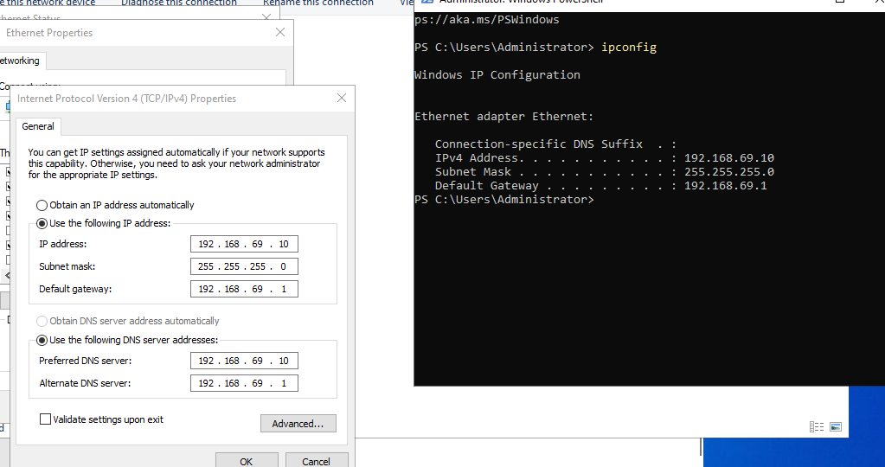
Windows Server Name: SOLARCH
Server IPv4: 192.168.69.10 – DNS auto-referenziale 192.168.69.10 – GW: 192.168.69.1 (Convenzione)
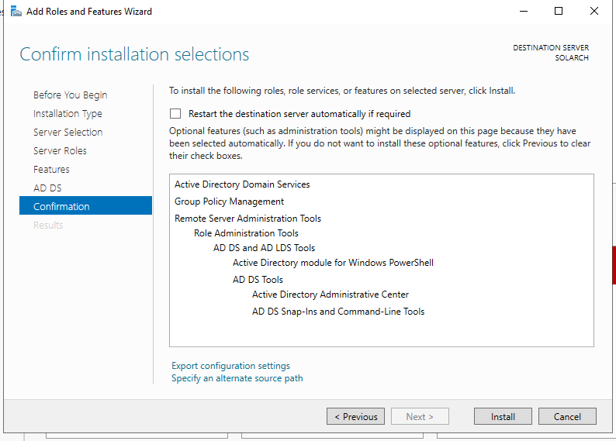
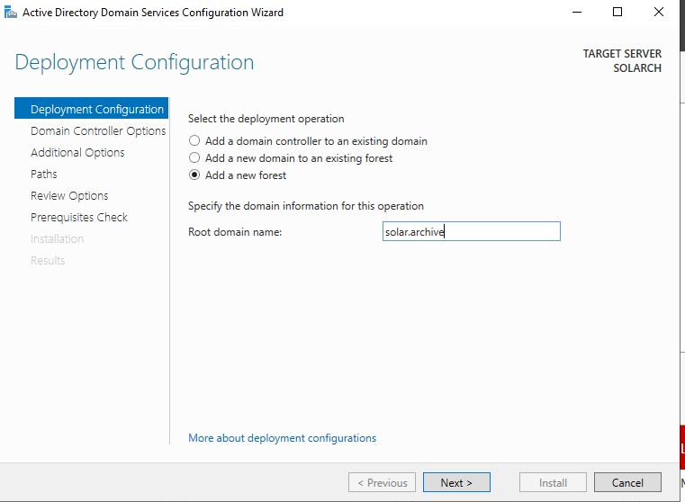
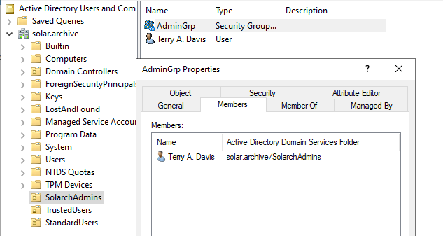
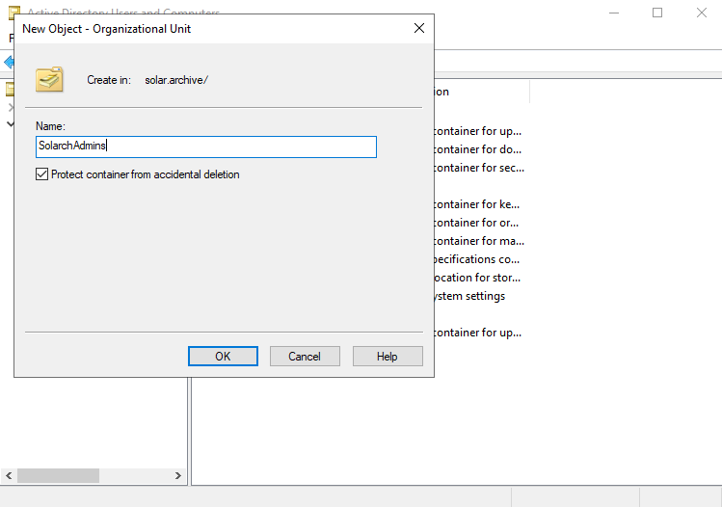
Installo feature di Active Directory
Necessario ora stabilire nuova “foresta”.
Domain: solar.archive
NETBIOS domain name: SOLARCHIVE
Ora posso stabilire le Organizational Units contenenti i Gruppi e gli User (role-based access control)
Faccio questo per tutte e 3 le OU con il rispettivo Gruppo (Più facile per scaling fare policy di gruppo che per user singolo ogni volta, aggiungendo nuovi utenti nel gruppo a loro assegnato)

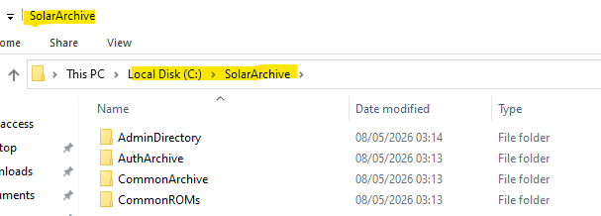
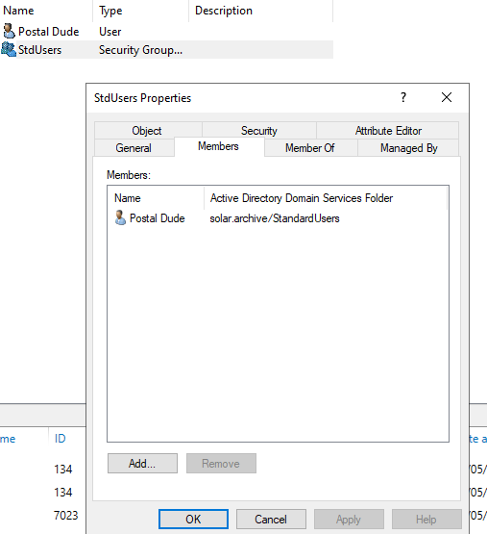
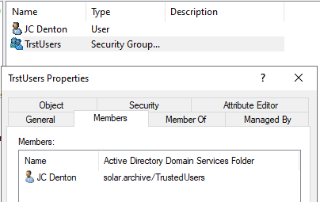
Ora posso cominciare a pensare alla struttura folder SHARE e a popolare i vari folder e subfolder per simulare un servizio di file share effettivo che segua il modello della tabella iniziale.
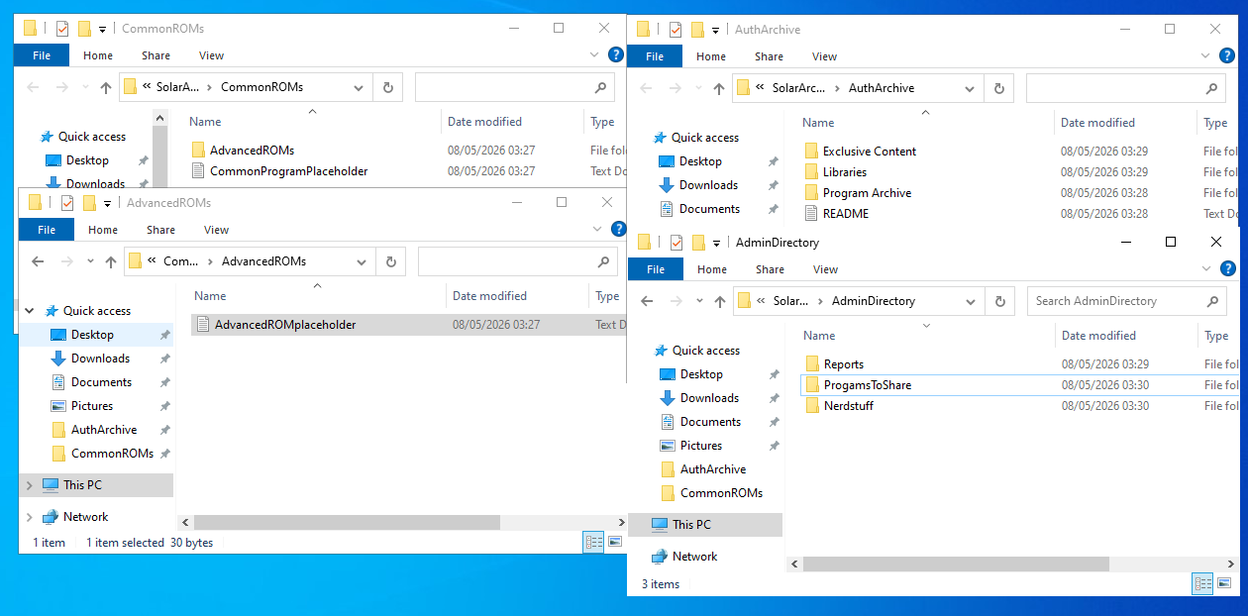
Per ora andrò a modificare le NTFS perms (Security Permissions) in quanto queste avrannò poi priorità sui permessi di share (Everyone:FC sarà overwritten da permessi più limitati)
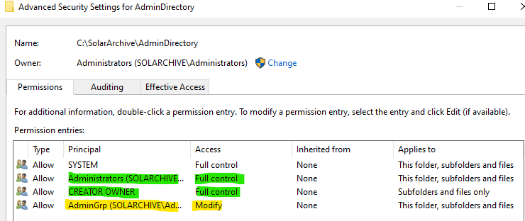
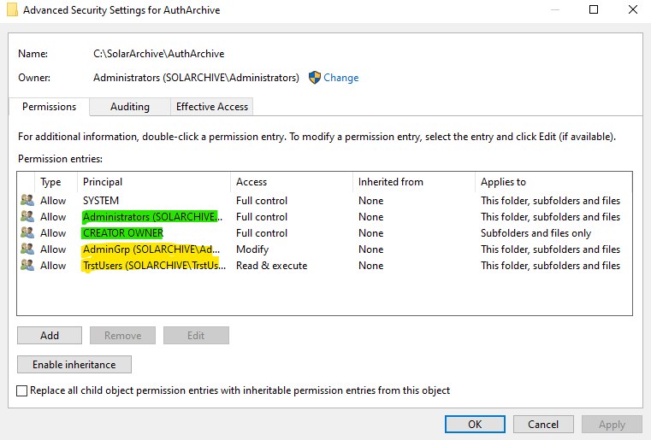
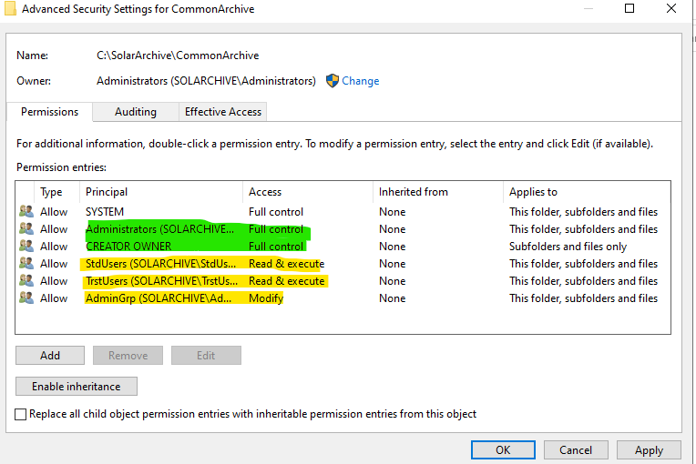
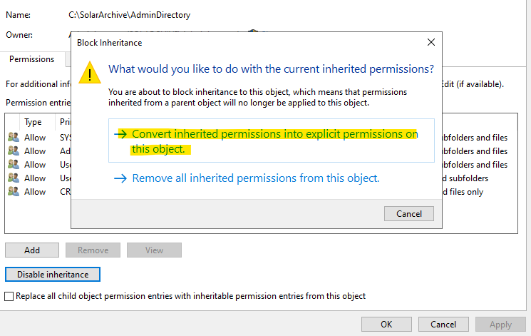
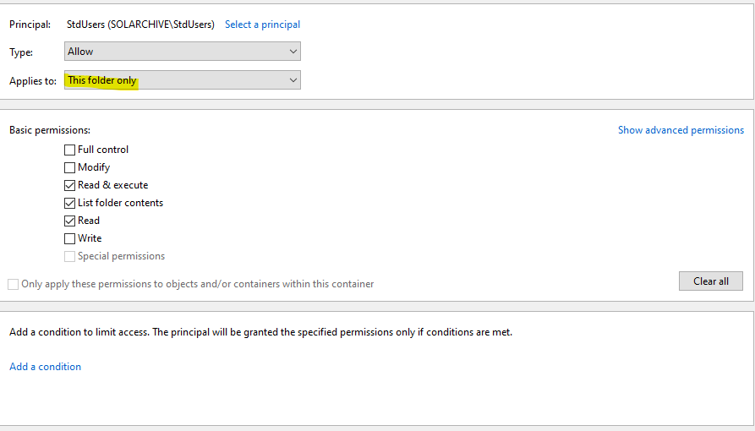
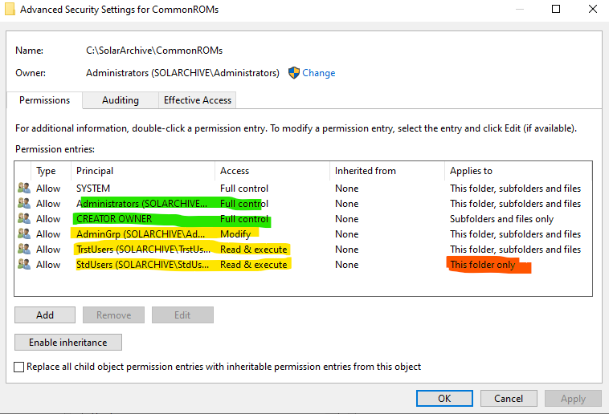
Sul folder SolarArchive e tutti i seguenti subfolder rimuovo i permessi inherit e utilizzo invece permessi espliciti impostati da me manualmente.
Volevo provare a limitare all’interno di una sottocartella di CommonROMs i permessi degli StdUsers su una ulteriore sottocartella nominata AdvancedROMs quindi quando imposto permessi di RX specificio che essi vengono solo applicati in questo specifico folder e non i child folder.
Simulando un sistema gerarchico dove OWNER/ServerAdmin > Group Admin > AuthUser > StdUser
(Least privileges)
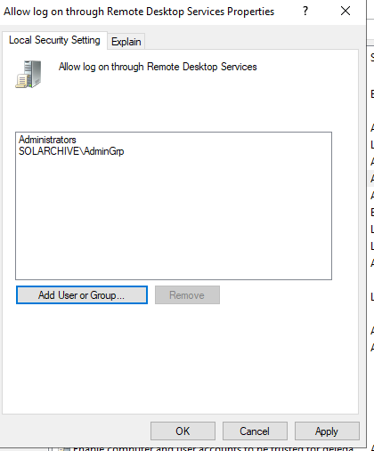
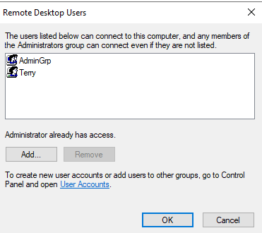
Voglio inoltre andare a impostare Remote Access al server per gli AdminGrp che potranno accedere in remoto come Utenti generici + AdminGrp Users con permessi limitati (non saranno in grado infatti capaci di modificare alcuna impostazione di sistema, solo scrivere nelle cartelle dove hanno ottenuto specifico consenso – eccetto che entrando come user builtin generico potrebbero avere accessi aumentati, in una applicazione reale andrei manualmente a togliere quel loro gruppo di appartenenza)
Inoltre non era necessario specificare l’user
AdminGrp “Terry” in questa impostazione
ma io l’ho fatto comunque per Troubleshooting,
Scoprendo succesivamente che andava solo
inserito il gruppo all’interno delle Local
Security Policies
Accederemo successivamente durante
la fase di verifica con l’utente Terry
e ci collegheremo in remoto per accertarci
del corretto funzionamento del protocollo.

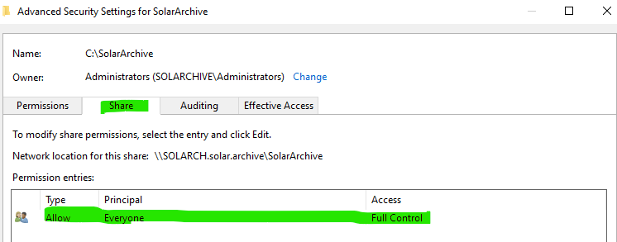
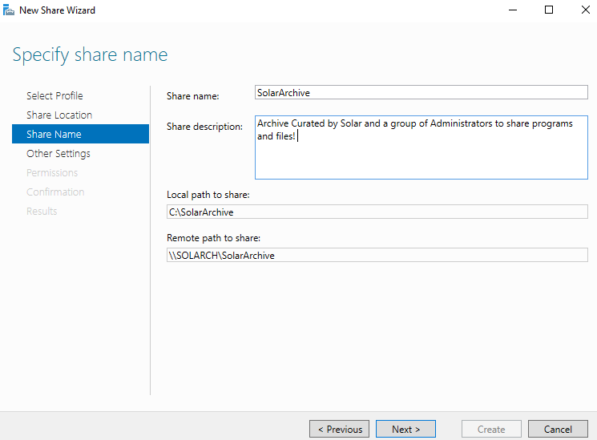
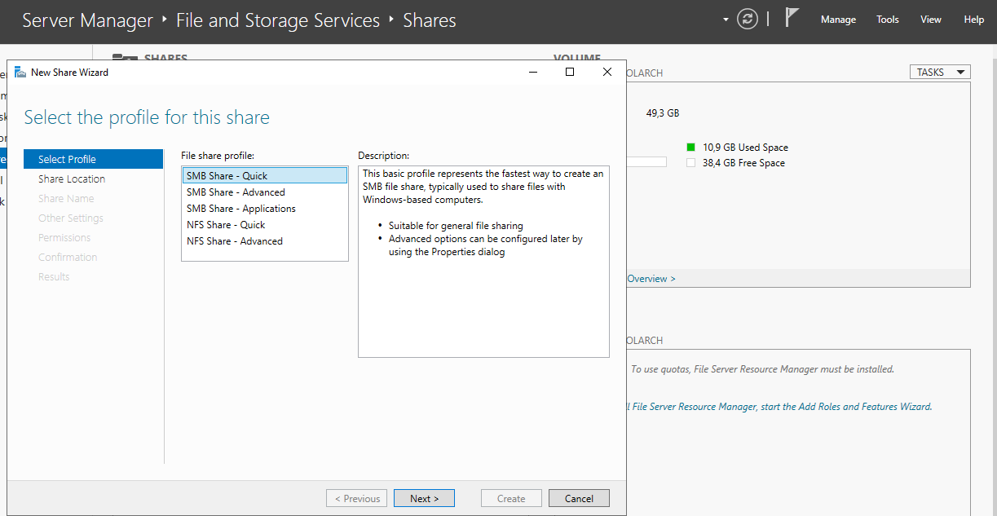
Ora imposto servizio SMB Share con permessi di share molto lenienti, che conferiscono al gruppo “Everyone” (ovvero, a tutti gli user) permessi Full Control, in quanto se questi dovessero essere limitarti ulteriormente AdminGrp e OWNER/BUILTIN:Administrators verrebbero anche essi limitati nelle loro azioni concesse, sembra che questo sia il metodo più comune per una ACL granulare da quanto riscontrato su internet.
Qui vediamo la filepath che dovremo inserire nei client users da altra VM per accedere al folder in comune.

WIN 10 PRO CLIENT: Accesso al server
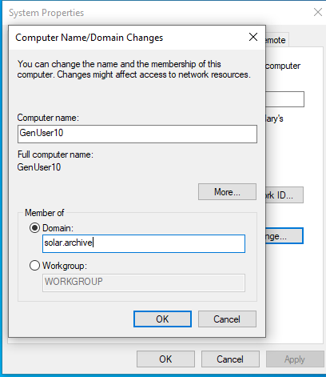
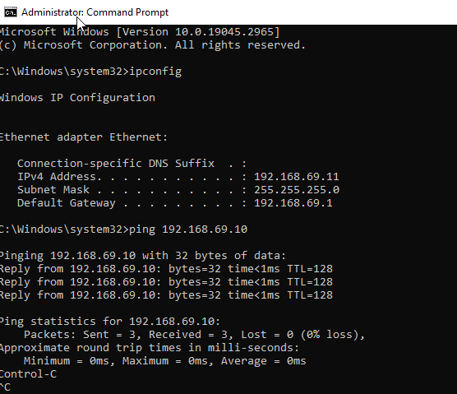
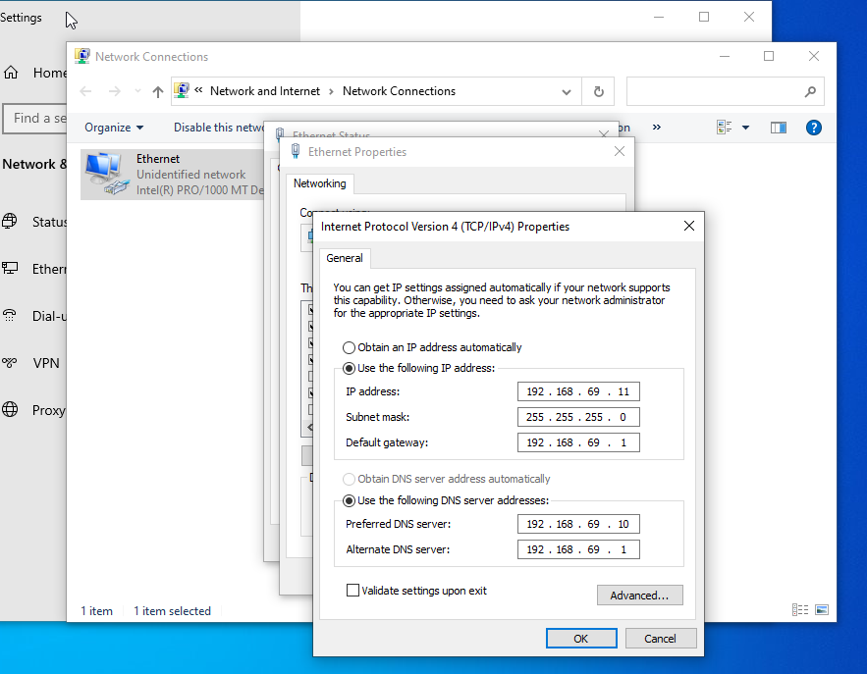
Ora provo a simulare accesso alla Active Directory e File Sharing SMB con un’altra VM con OS Win 10 Pro (permette di cambiare dns dispositivo) dove configuro la mia interfaccia di rete per entrare nella stessa subnet del server e infine accedo come tutti e tre gli utenti creati.
Accederò per primo come Terry del gruppo
AdminGrp, poi JC Denton del gruppo TrstUsers,
infine Postal Dude del gruppo StdUsers.
Per Terry controllerò anche funzionamento del
RDP, su user JC Denton controllerò invece
se ho accesso a AdvancedROMs, e su utente
più limitato Postal Dude controllerò se posso
“eseguire” AdvancedROMs. Inoltre dovrò
assicurarmi che user AdminGrp siano configurati
in modo tale che non possano modificare
i permessi di sicurezza in alcun modo.
Iniziamo.
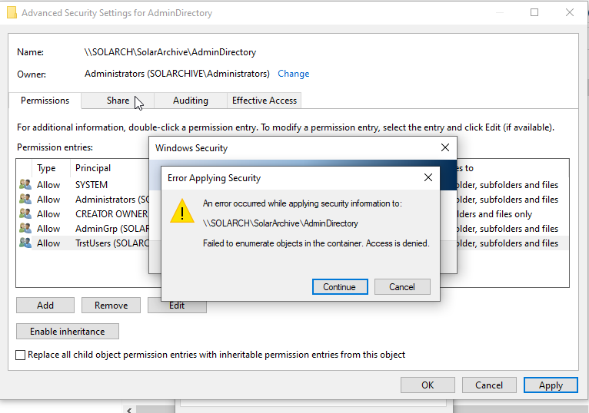
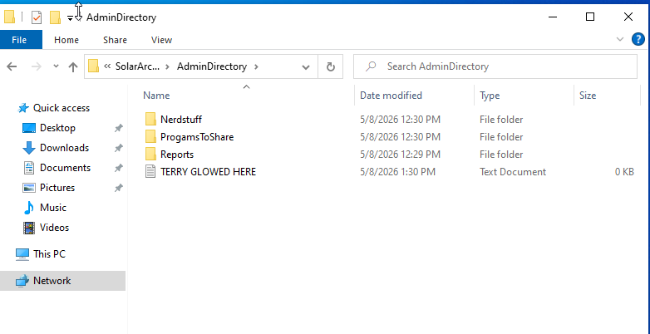
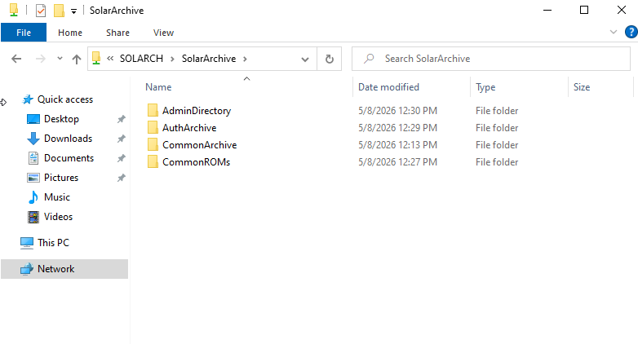
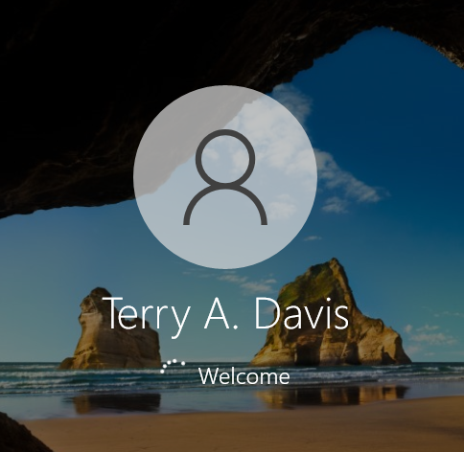
Posso scrivere all’interno della AdminDirectory come desiderato, Controlliamo se posso invece modificare i permessi di sicurezza. Ricevo seguente errore, quindi è correttamente configurato.
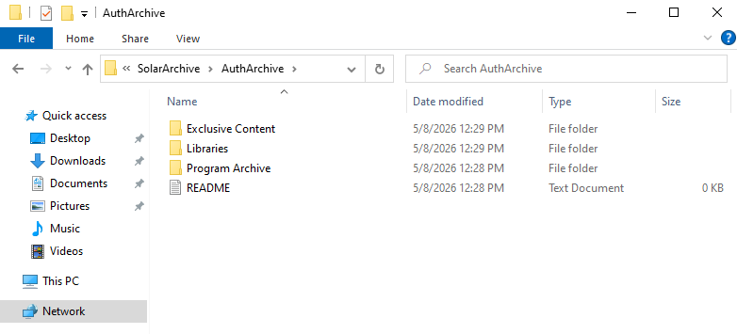
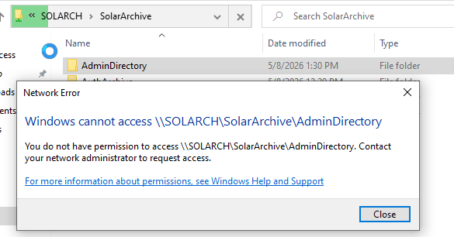

Accedo ora come Trusted User “JC Denton”
JC Denton nonostante
sia un user “trusted” quindi
fidato, non ha accesso alla
directory degli admin, come
da noi pianificato.
Può invece liberamente
accedere con Read +
Execute alle cartelle
AuthArchive e CommonROMs\AdvancedROMs

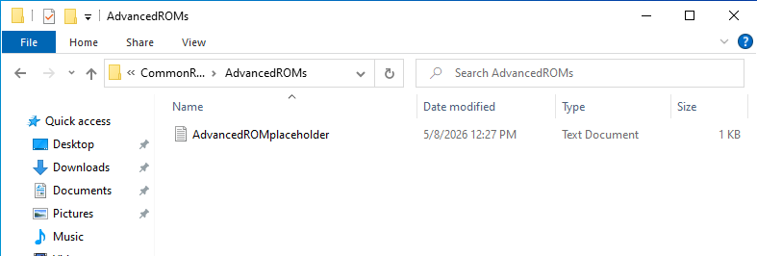
Ovviamente non ha diritto di write a differenza degli administratori dell’archivio, immagino che in questo servizio di archivio gli AdminGrp gestiscano una collezione curata di programmi mentre Trusted Users hanno accesso ad un catalogo maggiore rispetto agli Standard Users.

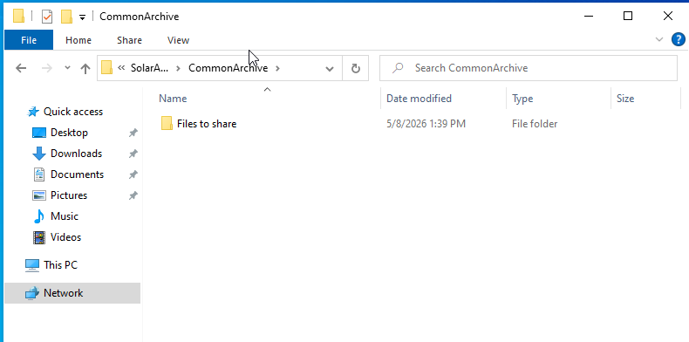
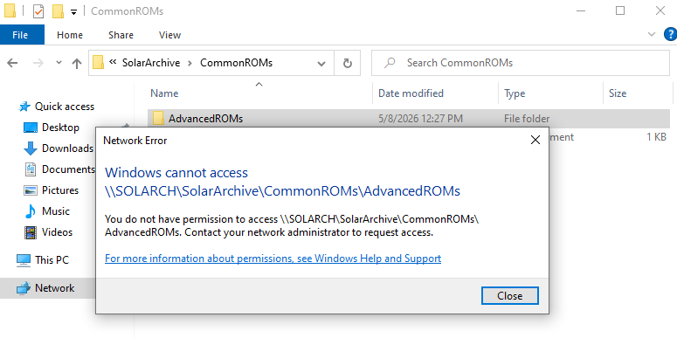
Ora accedo come Postal Dude. I miei accessi a
File e Folder sembrano essere corretti!
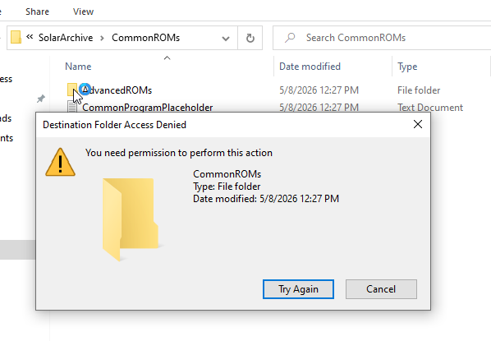
RDP troubleshoot & connessione …

RDP TROUBLESHOOT E CONNESSIONE:
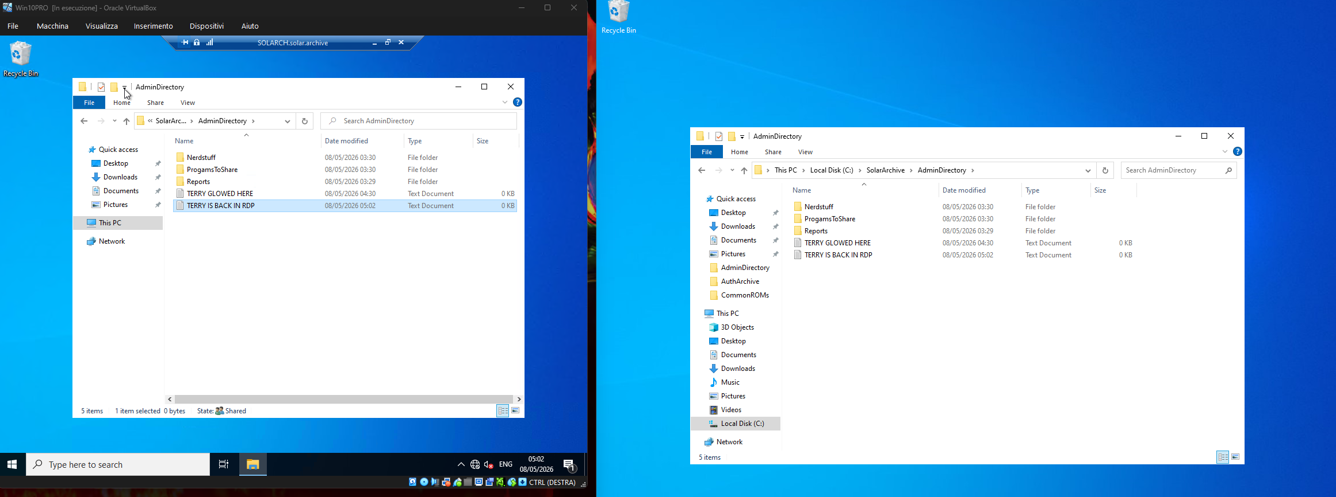

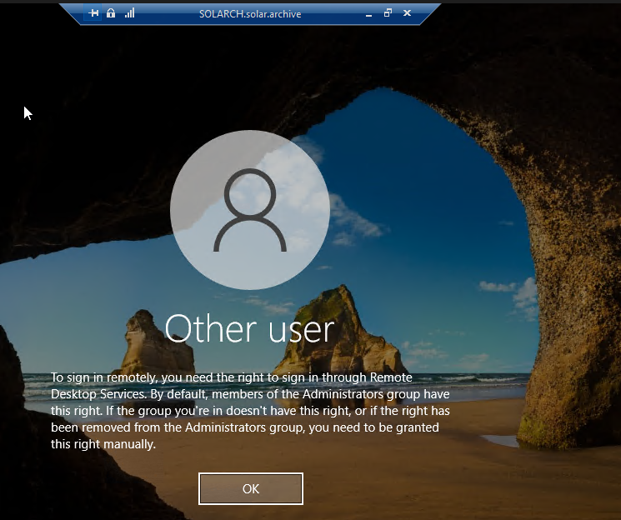
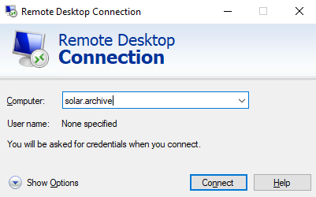
Al mio primo tentativo di connessione con Terry al server tramite RDP noto che esso è raggiungibile ma che il mio gruppo/utente ancora non è stato abilitato per Remote Desktop Services.
Controllo allora se ho abilitato connesioni e
log remote per gruppi oltre a quello di
default “Administrators” sulle local
security policy.
Noto che mancava comunque il gruppo
AdminGrp che avevo aggiunto solo da i
settings senza assicurarmi che “Allow log
on through Remote Desktop Services” fosse
stato configurato correttamente. Quindi aggiungo
il gruppo AdminGrp e ora funziona.

